Министерство образования Новосибирской области ГБПОУ НСО «Новосибирский авиационный технический колледж имени Б.С. Галущака»

**РАЗРАБОТКА ВЕБ-ПРИЛОЖЕНИЯ «УРОКИ ВЯЗАНИЯ КРЮЧКОМ» С АДАПТАЦИЕЙ ПОД МОБИЛЬНОЕ УСТРОЙСТВО**

Пояснительная записка к курсовому проекту

Разработал:

Ермаченко Д. П.

2024

СОДЕРЖАНИЕ

ВВЕДЕНИЕ 3

1 ВЫБОР ТЕХНОЛОГИИ, ЯЗЫКА И СРЕДЫ ПРОГРАММИРОВАНИЯ 4

2 Проектирование дизайна веб-сайта 5

3 ОПИСАНИЕ РАЗРАБОТКИ ВЕБ-САЙТА 6

4 ПРОЕКТИРОЛВАНИЕ СТИЛЯ ДЛЯ ВЕБ-САЙТА 10

3 Выбор методов и разработка основных алгоритмов решения задачи 13

4 Разработка ВЕБ-приложения 16

4.1 Описание используемых процедур и библиотечных функций 16

4.2 Спецификация программы 17

4.3 Описание разработки адаптации под мобильное устройство 18

ЗАКЛЮЧЕНИЕ 20

ВВЕДЕНИЕ

Данный курсовой проект является актуальным, так как по анализу интернет-ресурсов, было выявлено, что сайтов с предоставлением удобного просмотра бесплатных курсов по вязанию крючком мало, поэтому есть необходимость в создании образовательной платформы для изучения вязания.

Наименование программного продукта «Уроки вязания крючком». Продукт представляет собой веб-майт, предназначенный для бесплатного обучения вязанию крючком для дальнейшего изготовления мягких игрушек , вязаной одежды и других аксесуаров.

Разрабатываемый веб-сайт позволит пользователям изучить  обучиться основным элементам вязания, а также проверить изученные умения на практике и закрепить их. Предполагаемая потребность обусловлена тем, что при поиске необходимых курсов, не было обнаружено одновременно удобного в изучении и полезного курса по вязанию.

Целью курсовой работы является разработка веб-сайта с адаптацией под мобильное устройство.

Для достижения цели необходимо выполнить следующие задачи:

* проанализировать образовательные платформы по курсам вязания для поиска информации ;
* изучить такие языки программирования и разметки, как HTML, CSS;
* спроектировать веб-сайт с учётом информации ;
* разработать функционал веб-сайта;
* изучить основы вязания крючком.

Объектом исследования курсовой работы являются образовательные онлайн-курсы.

Предметом исследования является веб-сайт для образовательной платформы по изучению анимации.

1 ВЫБОР ЯЗЫКА И СРЕДЫ ПРОГРАМИРОВАНИЯ

Данный веб-сайт использует такие среды программирования, как:

Visual Studio Code – это редактор исходного кода, разработанный Microsoft для Windows, Linux и macOS. Данный редактор кода для кроссплатформенной разработки веб- и облачных приложений. Включает в себя отладчик, инструменты для работы с Git, подсветку синтаксиса, IntelliSense и средства для рефакторинга. Имеет широкие возможности для кастомизации: пользовательские темы, сочетания клавиш и файлы конфигурации.

Из языков программирования будут использованы:

Html (HyperText Markup Language) – это стандартный язык разметки гипертекста в Интернете. Его основное предназначение – создавать интернет-страницы и обеспечивать нормальное расположение в документе списков, заголовков, таблиц, картинок и прочих материалов.

Css **(**Cascading Style Sheets**)** – это язык описания внешнего вида HTML-документа. Это одна из базовых технологий в современном интернете. Практически ни один сайт не обходится без CSS, поэтому HTML и CSS действуют в единой связке.

Также будет использоваться такой фреймворк, как:

Bootstrap – это открытый и бесплатный HTML, CSS и JS фреймворк, который используется веб-разработчиками для быстрой вёрстки адаптивных дизайнов сайтов и веб-приложений.

2 Проектирование дизайна веб-сайта

Для разработки данного веб-приложения было реализовано три страницы.

На первой (главной) странице сайта расположен вводный информационный материал о вязании крючком, а также о вязание мягких игрушек (Амигуруми). Тема с игрушками была затронута потому, что вязаные игрушки могут быть довольно популярны среди детей и подростков, и это может привлечь внимание молодого поколения пользователей к данному хобби.

Другие две страницы направлены на реализацию образовательной платформы самих курсов. На первой странице отображаются видеоролики с обучающим материалом для обучения основам, а на второй уже видеоматериалы практического характера, направленные на закрепление полученной информации.

При загрузке сайта открывается главная страница с вводной информацией, на ней находится главный блок с заголовком, а также несколько информационных блоков, сопровождаемых картинками.

Далее, после просмотра главной страницы можно по соответствующим кнопкам перейти на следующие с обучающими и практическими видеоматериалами. На них есть главный блок с заголовком и текстовой информацией также, как и на главной странице, и соответствующие видеоматериалы. В конце каждой страницы находятся кнопка для перехода на следующую страницу с видеоуроками, а в начале кнопка для возврата на главную страницу.

3 ОПИСАНИЕ РАЗРАБОТКИ ВЕБ-САЙТА

Создание веб-сайта начинается с создания HTML-документа. Основными элементами HTML являются теги, которые определяют структуру документа. Например, тег <!DOCTYPE> указывает на то, что документ является HTML-документом. Тег <html> обозначает начало и конец HTML-документа. Тег <head> содержит метаданные о документе, такие как название страницы, ссылки на стили и скрипты. Тег <body> содержит содержимое страницы.

Внутри тега <head> был включен тег  <meta name="viewport">  для  [правильного отзывчивого поведения](https://developer.mozilla.org/en-US/docs/Web/HTML/Viewport_meta_tag)  на мобильных устройствах и тег <link> для дальнейшего подключения CSS-документа. Также был добавлен тег <meta> с атрибутом "charset", который задает кодировку символов для HTML документа, и атрибутом "content", который форматирует и правильно показывает пользователю строку символов, которая взята автором в ковычки.

Начальный вид кода:

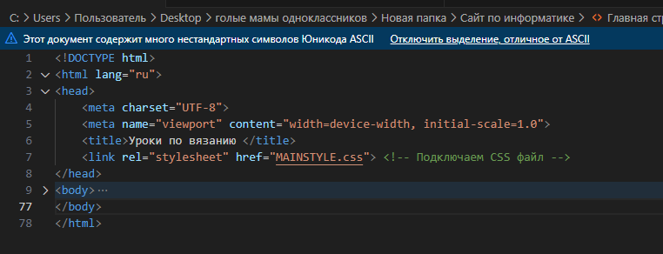

Тег <header> (верхний колонтитул) является признаком верхнего колонтитула или баннера верхней части страницы, которая обычно содержит логотип (иконка), навигацию, относящуюся ко всему сайту, форму поиска по сайту, заголовок страницы с подзаголовком, авторскую информацию и так далее.

Тег <main> предназначен для основного содержимого документа. Контент внутри элемента должен быть уникальным для всего документа и не должен содержать элементы, которые повторяются в различных документах (боковые панели, навигационные ссылки, информация об авторских правах, логотип сайта, формы поиска и тому подобное).

Тег <section> (раздел) служит для группировки взаимосвязанного содержимого. Для добавления текста на страницу использованы теги <p> (параграф) и <h1>...<h6> (заголовки). Тег <a> нужен для создания гиперссылок, которыепозволяют переходить с одного HTML документа на другой, либо содержат адрес файла, предназначенного для открытия в браузере пользователя, или дальнейшего скачивания. Тег <img> используется для вставки на веб-страницы различных изображений. Для перехода с одного раздела на другой был использован тег <button>, который используется для размещения кнопок.

Внешний вид кода:

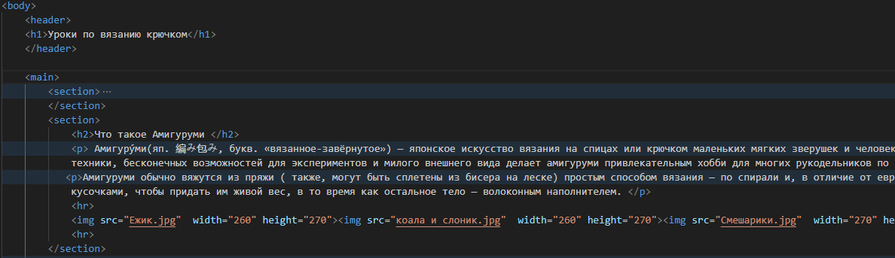

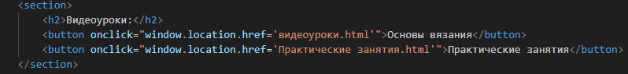

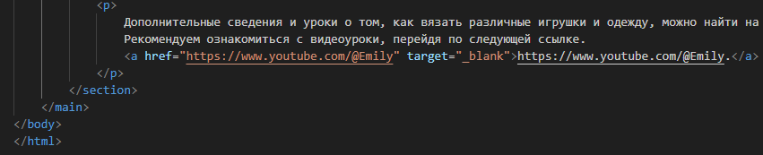

Для размещения видеоматериалов на сайте был использован Тег <div>, который определяет любой отдельный блок содержимого и предназначен для  объединить набор логически связанных элементов в один блок.

Тег <div> классом "video-row" создаёт контейнер для всей строки с видео. Обычно он используется для группировки нескольких видео, чтобы можно было применять к ним общие стили или выполнять манипуляции с ними. Тег <div> с классом "video-container" создаёт контейнер для отдельного видео и его сопроводительных элементов (например, заголовка или описания). Тег <div> с классом "video-caption" используется для отображения подписи или описания видео. Он помогает пользователям понять, о чём это видео, ещё до его воспроизведения. Тег <iframe> встраивает видеофайл и имеет атрибуты для управления отображением видео. Атрибут "frameborder" управляет отображением границы вокруг "iframe". Атрибут "allowfullscreen" позволяет видеофрейму переходить в полноэкранный режим.

Фрагмент кода:

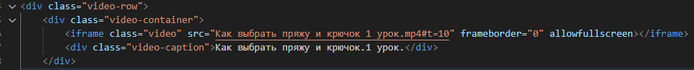

Внешний вид сайта:

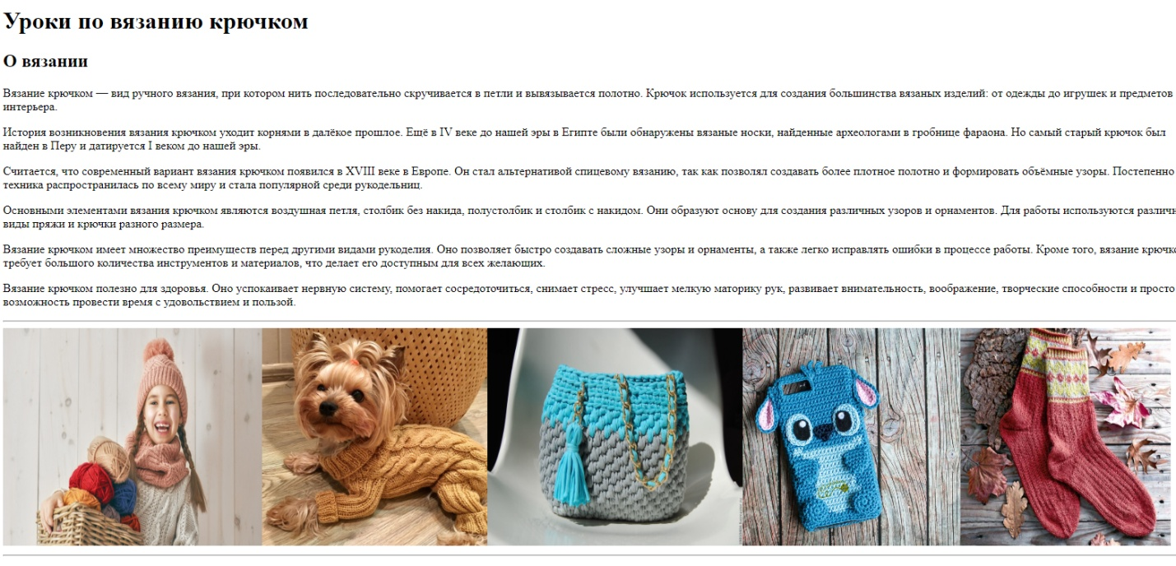

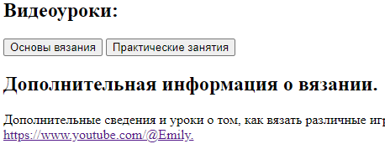

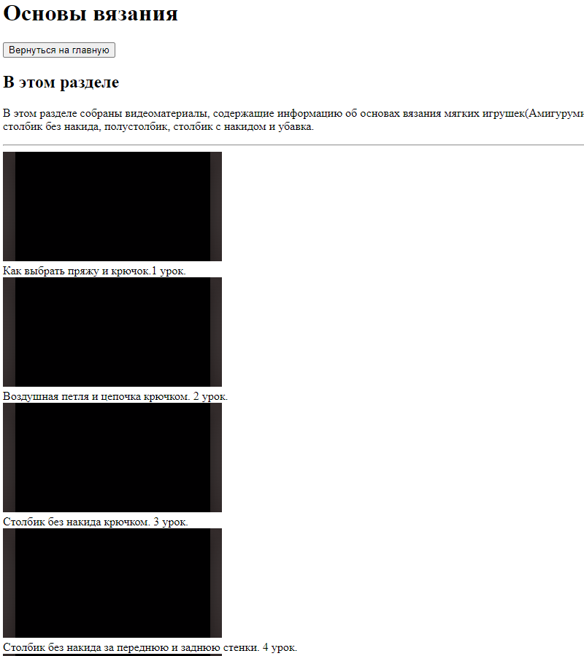

4 ПРОЕКТИРОЛВАНИЕ СТИЛЯ ДЛЯ ВЕБ-САЙТА

Чтобы веб-сайт выглядел привлекательнее, нужно его стилизовать. Для этого нужно создать CSS-документ и подключить его к сайту. Для того, чтобы задать стиль для определенного элемента, вводится селектор, идентифицирующий элемент, внешний вид которого вы хотите изменить. Затем внутри фигурных скобок пишутся различные свойства, которые вы хотите применить к выбранным элементам.

Для задания определенного шрифта и его размера были использованы свойства  font-family и  font-size. Для добавления и убирания внешних и внутренних отступов были использованы свойства  margin и padding. Для добавления межстрочных интервалов в тексте было использовано свойство line-height, а для выравнивания текста по горизонтали - свойство text-align. Для того, чтобы сделать заголовки, кнопки и шапку сайта более заметными и облегчить ориентирование по сайту, были изменены их цвета с помощью свойств  color и background-color. Более подробно все изменения и внешний вид сайта можно увидеть на фотографии снизу.

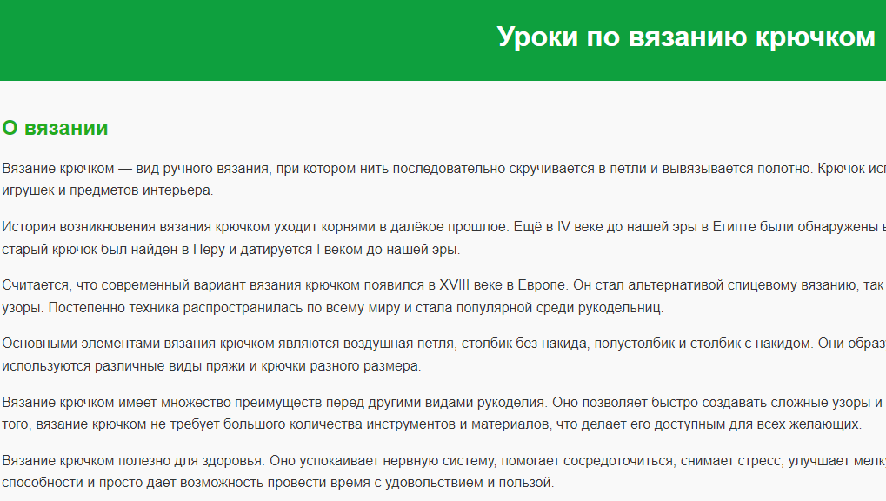

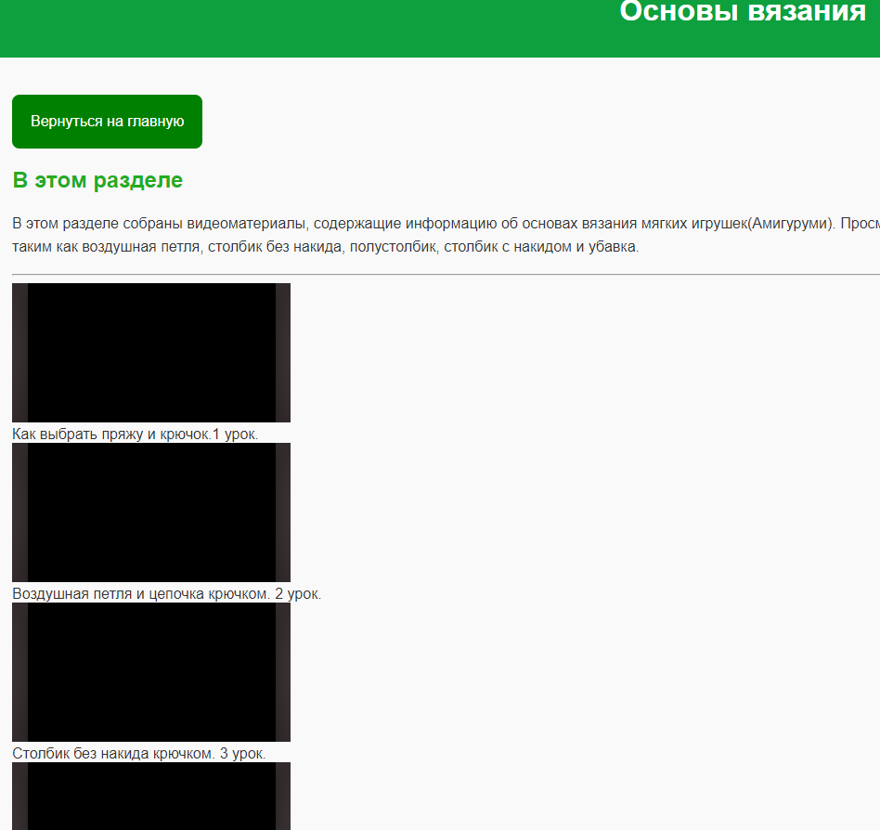 CSS-код: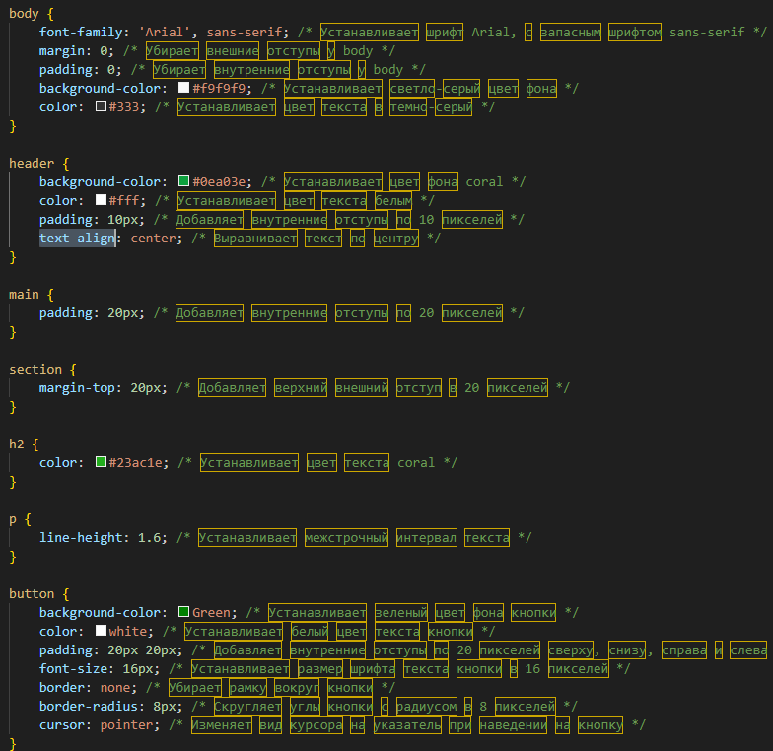

ЗАКЛЮЧЕНИЕ

В результате проделанной работы был реализован веб-сайт «Уроки вязания крючком» с адаптацией под мобильное устройство с возможность изучения информации о вязании, а также просмотра бесплатных онлайн-курсов по данной теме.

* проанализировать образовательные платформы по курсам вязания для поиска информации ;
* изучить такие языки программирования и разметки, как HTML, CSS;
* спроектировать веб-сайт с учётом информации ;
* разработать функционал веб-сайта;
* изучить основы вязания крючком.

Пользователь может пользоваться предоставленным материалом для образовательных целей путем просмотра видеороликов, обучающих основам вязания. По окончанию просмотренного материала, при желании, пользователь имеет возможность проверить изученные умения на практике и закрепить их связав несколько мягких игрушек.

СПИСОК ИСТОЧНИКОВ